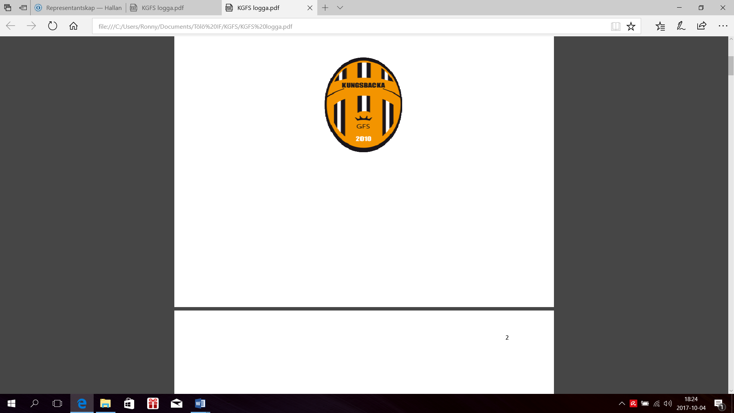

**Kungsbacka Gemensamma Fotbollssällskap KGFS**

**Kallelse och dagordning KGFS årsmöte 2024-03-30 kl. 17.00   
hos Kungsbacka IF.**

1. Mötets öppnande.
2. Fastställande av röstlängd.  
   Samtliga närvarande medlemsföreningar har en röst per förening.
3. Val av ordförande och sekreterare för mötet.
4. Val av två justeringsmän.
5. Mötets behöriga utlysande.  
   Personlig kallelse till ordföranden gjordes via mejl 26/11 och 20/2.
6. Godkännande av dagordningen.
7. Fastställande av styrelsens verksamhetsberättelse samt balans- och resultaträkning.   
   Bilaga 1–3.
8. Revisorernas berättelse.   
   Bilaga 4.
9. Beslut om ansvarsfrihet för styrelsen för det gångna verksamhetsåret.
10. Fastställande av medlemsavgift 2025.  
    Styrelsens förslag oförändrat 1 000 kr per förening.
11. Fastställande av styrelsearvode 2025.  
    Nuvarande arvode 990 kr/år för ordinarie ledamöter och suppleanter.
12. Fastställande av budget 2025.   
    Förslag bilaga 5.
13. Fastställande av verksamhetsplan 2025.   
    Förslag bilaga 6.
14. Behandling av styrelsens förslag och i rätt tid inkomna motioner.  
    Inga inlämnade.
15. Beslut om antal ledamöter och suppleanter i styrelsen.   
    Förslag oförändrat fem ordinarie och två suppleanter.

1. Val av:  
    a/Föreningens ordförande för en tid av 1 år.
2. b/Halva antalet övriga ledamöter i styrelsen för en tid av 2 år.  
    c/Suppleanter i styrelsen med fastställd turordning på en tid av 1 år.  
    d/1 revisor jämte suppleant för en tid av 1 år.  
    e/2 ledamöter i valberedningen för en tid av 1 år.
3. Information från styrelsen:  
    a/Kungsbackaleken  
    b/KGFS Operativa grupp   
    c/Ungdomsråd i föreningarna   
    d/Statistik antal aktiva   
    e/Rösträtt i föreningarna
4. Övriga frågor.
5. Mötets avslutande.